满天星班观察日志
日期 2025年 4 月 10 日
今日一日活动
宝宝 |  | 生活活动 |  |  |  |  | 其他活动
姓名 | 入园情绪 | 上午点心 | 午餐 | 午睡 | 下午点心 | 大便
王思瑞 | 好 | 鲜牛奶 √  口袋面包√ | 玉米饭 √  芦笋炒虾仁√  上汤娃娃菜√  番茄土豆汤√ | 12：40前入睡。 | 青菜面片汤√  梨子√  火龙果√ | 无 | 上午：  一、晨间游戏活动  宝宝们入园后进行了自主游戏，游戏活动有娃娃家（小厨房）、室内滑滑梯、桌面游戏（益智玩具、美工玩具）、图书区。  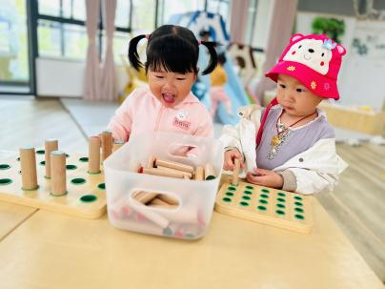  二、户外活动  （一）草地  早点前宝宝们在小菜地前面的草地上玩了一会儿游戏，寻找了蒲公英，看小虫子，还听“蘑菇”唱歌了。  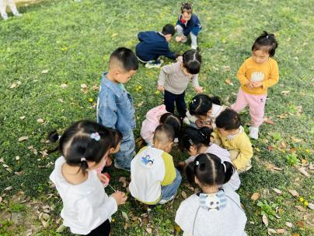  （二）跑酷区  早点后宝宝们到跑酷区进行了运动，攀爬、跳跃、走平衡木，得到了充分的锻炼。  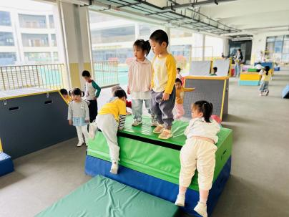  - 学习活动  （一）音乐游戏、手指游戏  宝宝们玩了一些音乐游戏，有《小猪吃的饱饱》、《做果汁》。  （二）精细动作：挤水瓶  今天宝宝们认识了自制浇水器（矿泉水瓶盖上戳了小洞洞），尝试通过双手捏瓶身的方法，将瓶子里的水挤出来，给菜地浇水。  活动目标：  1.锻炼幼儿手部精细动作、双手配合以及手眼协调。  2.培养幼儿的专注力和耐心。  3.提高手指的力量和灵活性并学习“挤”的动作。  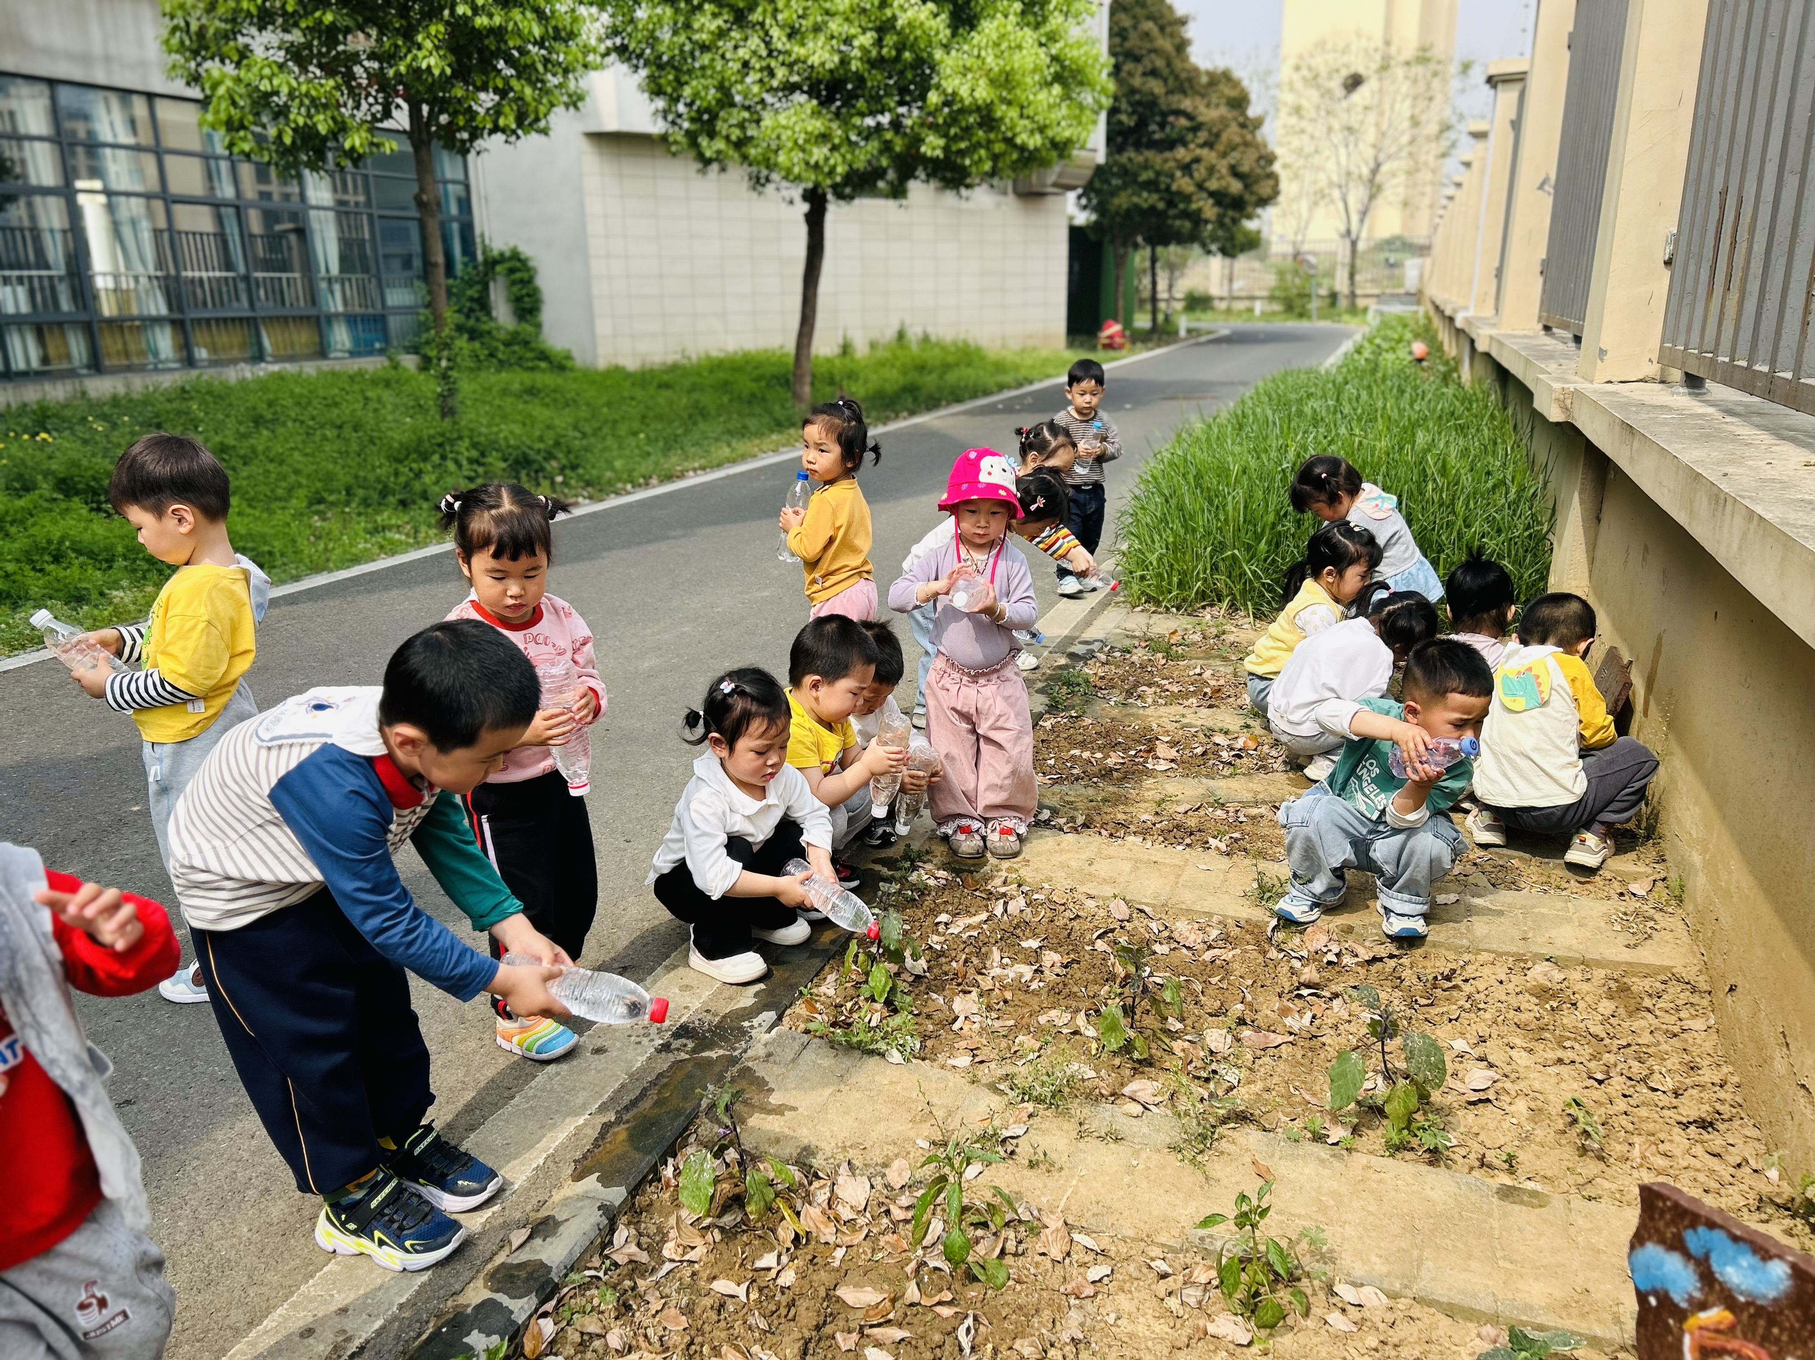  下午：  - 游戏活动  午点后，宝宝们在区域中进行了自主游戏，娃娃家、滑滑梯、桌面游戏，宝宝们能够根据自己的喜好选择游戏。  - 延时班活动  延时班时间，宝宝们在沙池玩了游戏，他们在沙池中寻宝、挖洞。  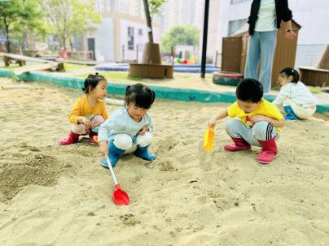
吴璧岑 | 刚入园时有一点情绪 | 鲜牛奶 √  口袋面包√ | 玉米饭 √  芦笋炒虾仁√  上汤娃娃菜√（一半）  番茄土豆汤√ | 12：40前入睡。 | 青菜面片汤√  梨子√  火龙果√ | 无
陈锦瑜 | 好 | 鲜牛奶 √  口袋面包√ | 玉米饭 ×  芦笋炒虾仁√  上汤娃娃菜√（一半）  番茄土豆汤√ | 12：40前入睡。 | 青菜面片汤√  梨子√  火龙果√ | 无
付轩珞 | 好 | 鲜牛奶 √  口袋面包√ | 玉米饭 √  芦笋炒虾仁√  上汤娃娃菜√  番茄土豆汤√ | 12：40前入睡。 | 青菜面片汤√  梨子√  火龙果√ | 无
张茉洵 | 好 | 鲜牛奶 √  口袋面包√ | 玉米饭 √  芦笋炒虾仁√  上汤娃娃菜√  番茄土豆汤√ | 12：40前入睡。 | 青菜面片汤√  梨子√  火龙果√ | 无
吴心诺 | 刚入园时有一点情绪 | 鲜牛奶 √  口袋面包√ | 玉米饭 √  芦笋炒虾仁×  上汤娃娃菜√  番茄土豆汤√ | 12：40前入睡。 | 青菜面片汤√  梨子√  火龙果√ | 无
马欣雨 | 好 | 鲜牛奶 √  口袋面包√ | 玉米饭 √（一半）  芦笋炒虾仁√  上汤娃娃菜×  番茄土豆汤√ | 12：40前入睡。 | 青菜面片汤√  梨子√  火龙果√ | 无
陶悦 | 好 | 鲜牛奶 √  口袋面包√ | 玉米饭 √  芦笋炒虾仁√  上汤娃娃菜√  番茄土豆汤√ | 12：40前入睡。 | 青菜面片汤√  梨子√  火龙果√ | 无
包星允 | 好 | 鲜牛奶 √  口袋面包√ | 玉米饭 √  芦笋炒虾仁√  上汤娃娃菜√  番茄土豆汤√ | 12：40前入睡。 | 青菜面片汤√  梨子√  火龙果√ | 无
位知新 | 好 | 鲜牛奶 √  口袋面包√ | 玉米饭 √  芦笋炒虾仁√  上汤娃娃菜√（少量）  番茄土豆汤√ | 12：40前入睡。 | 青菜面片汤√  梨子√  火龙果√ | 无
孙煦深 | 好 | 鲜牛奶 √  口袋面包√ | 玉米饭 √  芦笋炒虾仁√  上汤娃娃菜√  番茄土豆汤√ | 12：40前入睡。 | 青菜面片汤√  梨子√  火龙果√ | 无
徐锦晔 | 好 | 鲜牛奶 √  口袋面包√ | 玉米饭 √  芦笋炒虾仁×  上汤娃娃菜×  番茄土豆汤√ | 12：40前入睡。 | 青菜面片汤×  梨子√  火龙果√ | 无
任昱霖 | 好 | 鲜牛奶 √  口袋面包√ | 玉米饭 √  芦笋炒虾仁√  上汤娃娃菜√  番茄土豆汤√ | 12：40前入睡。 | 青菜面片汤√  梨子√  火龙果√ | 无
石安饶 | 好 | 鲜牛奶 √  口袋面包√ | 玉米饭 √（一半）  芦笋炒虾仁√  上汤娃娃菜×  番茄土豆汤√ | 13：00前入睡。 | 青菜面片汤√  梨子√  火龙果√ | 无
张羿琛 | 刚入园时有一些情绪 | 鲜牛奶 √  口袋面包√ | 玉米饭 √  芦笋炒虾仁√（少量）  上汤娃娃菜×  番茄土豆汤√ | 12：40前入睡。 | 青菜面片汤√  梨子√  火龙果√ | 无
毛跃 | 好 | 鲜牛奶 √  口袋面包√ | 玉米饭 √（一半）  芦笋炒虾仁√  上汤娃娃菜√（一半）  番茄土豆汤√ | 12：40前入睡。 | 青菜面片汤√  梨子√  火龙果√ | 无
邹子沐 | 好 | 鲜牛奶 √  口袋面包√ | 玉米饭 √（一半）  芦笋炒虾仁√  上汤娃娃菜√（一半）  番茄土豆汤√ | 12：40前入睡。 | 青菜面片汤√  梨子√  火龙果√ | 无
陈阳 | 好 | 鲜牛奶 √  口袋面包√ | 玉米饭 √  芦笋炒虾仁√  上汤娃娃菜√（一半）  番茄土豆汤√ | 12：40前入睡。 | 青菜面片汤√  梨子√  火龙果√ | 无
刘翊鸣 | 好 | 鲜牛奶 √  口袋面包√ | 玉米饭 √  芦笋炒虾仁√  上汤娃娃菜√  番茄土豆汤√ | 12：40前入睡。 | 青菜面片汤√  梨子√  火龙果√ | 无
李若涵 | 好 | 鲜牛奶 √  口袋面包√ | 玉米饭 √  芦笋炒虾仁√  上汤娃娃菜×  番茄土豆汤√ | 12：40前入睡。 | 青菜面片汤√  梨子√  火龙果√ | 1
肖柠舟 | 好 | 鲜牛奶 √  口袋面包√ | 玉米饭 √  芦笋炒虾仁√  上汤娃娃菜√  番茄土豆汤√ | 12：40前入睡。 | 青菜面片汤√  梨子√  火龙果√ | 无
周昕妤 | 好 | 鲜牛奶 √  口袋面包√ | 玉米饭 √（一半）  芦笋炒虾仁√  上汤娃娃菜√  番茄土豆汤√ | 12：40前入睡。 | 青菜面片汤√  梨子√  火龙果√ | 无

